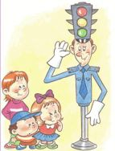
Консультация для родителей по профилактике дорожно-транспортного травматизма.
В дошкольном возрасте ребенок должен освоить:
1. Кто является участником дорожного движения;
2. Элементы дороги :(дорога, проезжая часть, тротуар, обочина, пешеходный переход, перекресток);
3. Транспортные средства;
4. Сигналы светофора;
5. Правила движения по обочинам и тротуарам;
6. Правила перехода проезжей части;
7. Без взрослых выходить на дорогу нельзя;
8. Правила посадки, поведения и высадки в общественном транспорте.
Улица для маленького человечка – это сложный, коварный, обманчивый мир, полный скрытых опасностей, и главная наша задача – научить ребенка безопасно жить в этом мире. Для безопасности детей на улице необходимо формирование у них двигательных навыков, а именно: нужно постоянно упражнять в определении расстояния (далеко – близко, дальше – ближе), размеров (больше – меньше), скорости (быстрее – медленнее), видимости (кого видно, кого не видно, заслонен ли транспорт) и др.
Дорога в детский сад и обратно – самый идеальный способ не только давать знания детям, но и прежде всего, формировать навыки безопасного поведения на улице. Время движения с ребенком по улице надо использовать тренировки комплекса «транспортных» привычек:
1) Надо привыкнуть «фиксировать» остановку перед тем, как выйти на проезжую часть (поясните необходимость остановки для наблюдения). Постоянно демонстрируйте переход с быстрого шага или даже бега на размеренный шаг при переходе улицы.

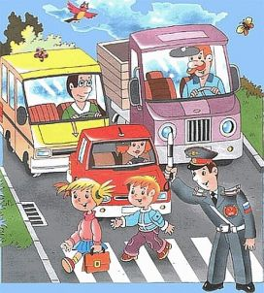
2) У каждого ребенка есть привычка небрежного, «неответственного» наблюдения. Это означает, что ребенок наблюдает как бы между делом, позволяет себе, например, попятиться, т.е. сделать шаг назад, не глядя, или броситься, куда глаза глядят, не выходить, а выбегать из-за разных предметов: из-за кустов, деревьев, углов домов, стоящих машин.
3) Самая опасная привычка детей – это выбегание или выход, из-за мешающих обзору предметов. На улице – это автомобиль, автобус, троллейбус. Путь с ребенком в детский сад и обратно должен быть ежедневной отработкой умения ребенка «видеть» стоящий автомобиль как предмет, который может скрывать опасность.
4) Гуляя, читая книги рассматривая иллюстрации с изображениями машин, дети учатся наблюдать за различными видами транспорта, выясняют, на каком транспорте ездили, что при этом говорил водитель.
По дороге в детский сад или домой дети знакомятся с понятиями «тротуар» и «проезжая часть», учатся различать красный, зеленый и желтый цвета светофора.
5) Не только автомобиль, но и дорога является источником повышенной опасности. И учить правилам нужно начинать с самого раннего возраста.
Помните!
Ребенок учится законом дорог, беря пример с членов семьи и других взрослых.
Особенно пример, мамы и папы учит дисциплинированному поведению на дороге вашего ребенка.
Берегите ребенка!
Оградите его от несчастных случаев.

Воспитатель Раздоркина Н.Р.

